
รายงานผลการดำเนินงานเพื่อเปิดโอกาสให้เกิดการมีส่วนร่วมในการดำเนินงาน
ขององค์การบริหารส่วนตำบลช้างซ้าย ประจำปีงบประมาณ พ.ศ.2569
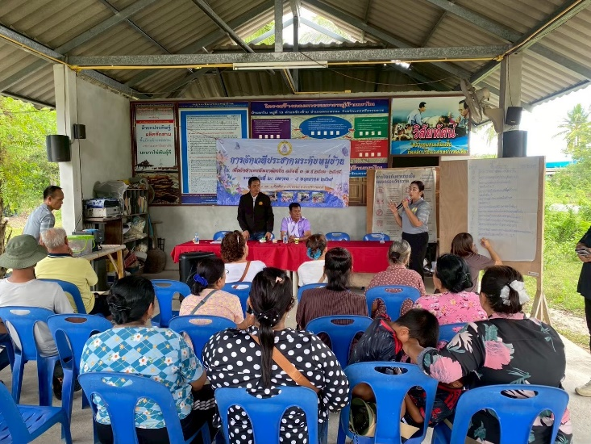
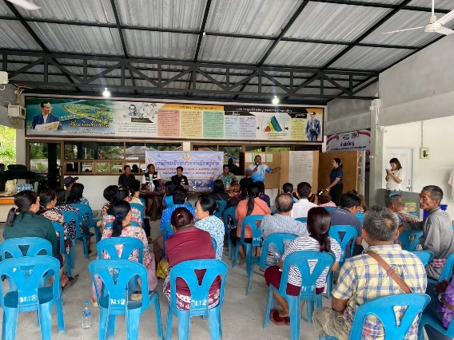
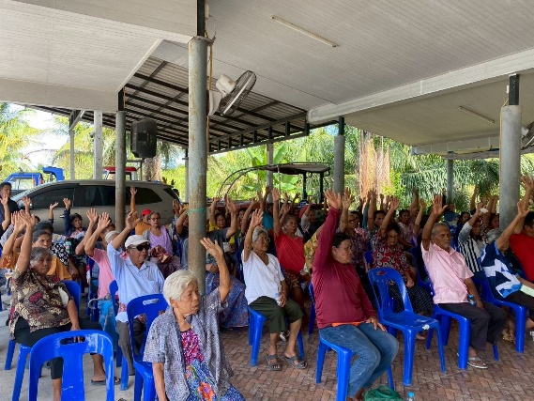
องค์การบริหารส่วนตำบลช้างซ้าย
อำเภอพระพรหม จังหวัดนครศรีธรรมราช

สรุปผลการดำเนินงานเพื่อเปิดโอกาสให้มีส่วนร่วม
ในการดำเนินงานขององค์การบริหารส่วนตำบลช้างซ้าย อำเภอพระพรหม จังหวัดนครศรีธรรมราช
ประจำปีงบประมาณ พ.ศ.2569
1.ประเด็น/เรื่อง : การจัดเวทีประชาคมประชุมหมู่บ้านเพื่อจัดทำแผนพัฒนาท้องถิ่น ฉบับที่ 3
(พ.ศ. 2571-2575)
1.1 วัน/เดือน/ปี ที่ดำเนินการ : วันที่ 20 เมษายน – 8 พฤษภาคม พ.ศ.2569
1.2 สถานที่ดำเนินการ : ณ ที่ทำการผู้ใหญ่บ้านหมู่ที่ 1-13 ตำบลช้างซ้าย
1.3 วัตถุประสงค์
1.3.1 เพื่อรับฟังปัญหา ความเดือดร้อน และความต้องการที่แท้จริงของคนในหมู่บ้าน
1.3.2 เพื่อร่วมกันคิด วิเคราะห์ และพิจารณาจัดลำดับความสำคัญของโครงการพัฒนาต่างๆ ในหมู่บ้าน
1.3.3 เพื่อให้ประชาชนมีส่วนร่วมในการตัดสินใจและตรวจสอบการดำเนินงานขององค์กรปกครองส่วนท้องถิ่น (อปท.)
2. สรุปข้อมูลของผู้มีส่วนร่วมผู้เข้าร่วมประชุมทั้งสิ้น จำนวน 540 คน ประกอบด้วย
2.1 คณะผู้บริหาร สมาชิกสภา อบต.พนักงาน เจ้าหน้าที่ จำนวน 15 คน
2.2 กำนัน ผู้ใหญ่บ้าน ประชาคมหมู่บ้าน จำนวน 50 คน
2.3 ประชาชนในพื้นที่ 475 คน
3. ผลการดำเนินงานที่ได้รับจากการมีส่วนร่วม
คณะผู้บริหาร สมาชิกสภาองค์กรปกครองส่วนท้องถิ่น ประชาคมหมู่บ้าน และประชาชนในพื้นที่ได้เข้ามามีส่วนร่วมในการแสดงความคิดเห็น แลกเปลี่ยนและเสนอปัญหา ความต้องการ เพื่อนำข้อมูลไปใช้เป็นกรอบในการจัดทำ ทบทวน หรือเพิ่มเติมแผนพัฒนาท้องถิ่น ขององค์กรปกครองส่วนท้องถิ่น (อปท.) เพื่อให้ตอบสนองต่อความต้องการของประชาชนได้อย่างตรงจุด
4. การนำผลจากการมีส่วนร่วมไปปรับปรุงพัฒนาการดำเนินงานของหน่วยงาน
องค์กรปกครองส่วนท้องถิ่น ได้นำข้อเสนอจากเวทีประชาคมไปจัดทำแผนพัฒนาท้องถิ่น ฉบับที่ 3 (พ.ศ.2571-2575) เพื่อใช้ในการจัดบริการสาธารณะ และแก้ไขปัญหาความเดือดร้อนในด้านต่างๆ ให้แก่ประชาชนในพื้นที่ได้อย่างตรงตามความต้องการ
5. ประมวลภาพกิจกรรม

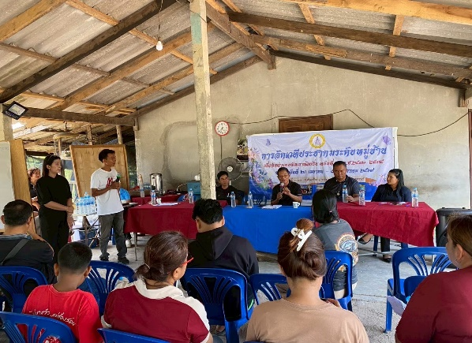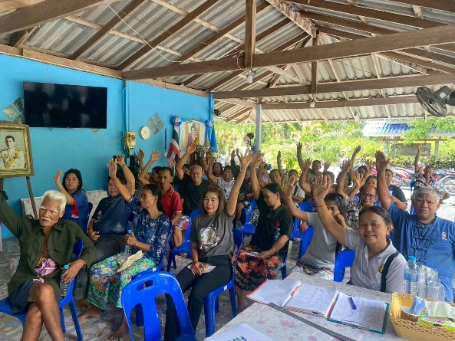

5. ประมวลภาพกิจกรรม

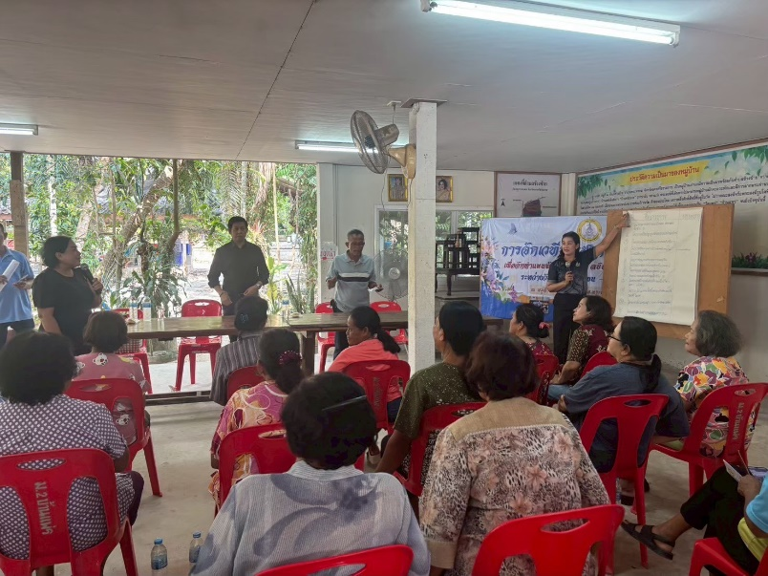

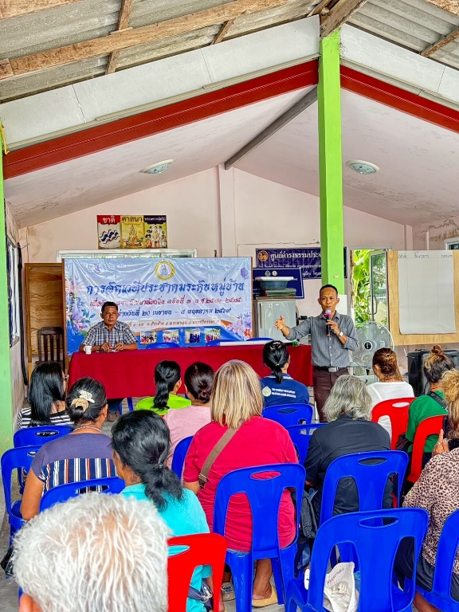

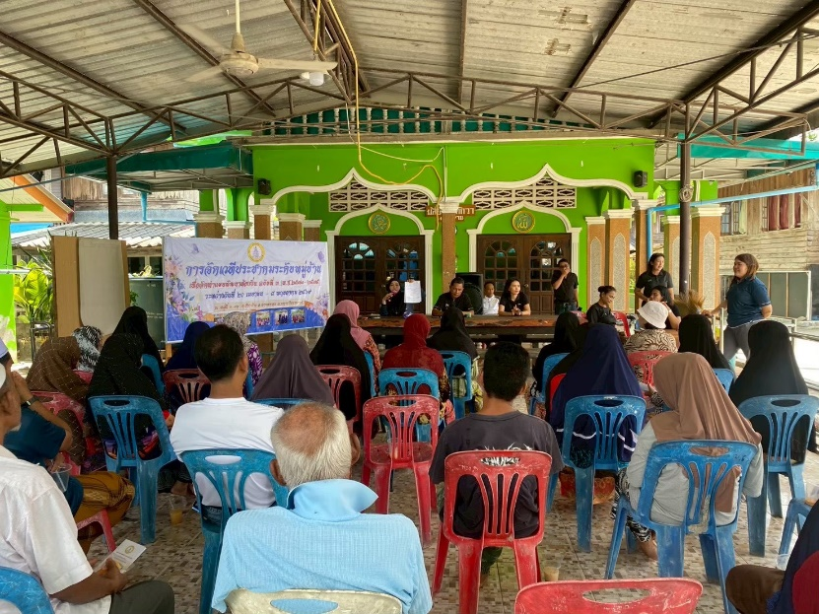
1. ประเด็น/เรื่อง : จัดการประชุมคณะกรรมการกองทุนหลักประกันสุขภาพ องค์การบริหารส่วน ตำบลช้างซ้าย ครั้งที่๓/๒๕๖๙
๑.๑ วัน/เดือน/ปี ที่ดำเนินการ : วันที่ ๓๐ เมษายน พ.ศ.๒๕๖๙
๑.๒ สถานที่ดำเนินการ : ณ ห้องประชุมคชสาร องค์การบริหารส่วนตำบลช้างซ้าย
๑.๓ วัตถุประสงค์
๑.๓.๑ เสนอแผนการเงิน ประจำปีงบประมาณ 2569 ของกองทุนหลักประกันสุขภาพท้องถิ่น
๑.๓.๒ เสนอร่างเปลี่ยนแปลงคำสั่งคณะกรรมการกองทุนฯ
๑.๓.๓ รายงานผลการดำเนินงานการเงิน-การคลัง ของกองทุนฯ ไตรมาสที่๒
๑.๓.๔ พิจารณาอนุมัติโครงการที่เสนอขอรับงบประมาณกองทุนฯ
๒. สรุปข้อมูลของผู้มีส่วนร่วมผู้เข้าร่วมประชุมทั้งสิ้น จำนวน 32 คน ประกอบด้วย
๒.๑ คณะกรรมการกองทุนหลักประกันสุขภาพองค์การบริหารส่วนตำบลช้างซ้าย จำนวน 8 คน
๒.๒ ตัวแทนประชาชน จำนวน 6 คน
๒.๓ เจ้าหน้าที่ผู้รับผิดชอบงาน จำนวน 3 คน
๒.๔ กลุ่มภาคประชาชน องค์กร โรงเรียน ในพื้นที่ จำนวน 15 คน
๓. ผลการดำเนินงานที่ได้จากมีส่วนร่วม
การจัดสรรงบประมาณเกิดความโปร่งใส ตรวจสอบได้ แผนการดำเนินงานได้รับการกลั่นกรองให้สอดคล้องกับวัตถุประสงค์จริง และการกำหนดตัวชี้วัดความสำเร็จที่ชัดเจน
๔. การนำผลจากการมีส่วนร่วมไปปรับปรุงพัฒนาการดำเนินงานของหน่วยงาน
การสร้างธรรมาภิบาลและการตรวจสอบการดำเนินงานและการใช้งบประมาณกองทุนได้อย่างมีประสิทธิภาพและประสิทธิผลตรงตามความต้องการของประชาชน
๕. ประมวลผลภาพกิจกรรม

